聊聊，在纽约被淹死的华人一家三口

原创 有里儿有面 [有理儿有面](javascript:void(0);)

**有理儿有面**

微信号 youli-youmian

功能介绍 你说是不是

2021-09-06[原文](https://mp.weixin.qq.com/s?__biz=Mzg3MjEyMTYyNg==&mid=2247539988&idx=1&sn=ee4ffb1a1069a33f8dc2333897355b84&chksm=cef60961f9818077b7a1ba1d095a512ba7a0f969559c22bb5621fcc2d187487cc2063c693e59&scene=27#wechat_redirect&cpage=26) 发表于

收录于合集





**全文共3222字，图片12张，预计阅读时间为8分钟。**

**文章首发于“有理儿有面”（youli-youmian），欢迎大家在朋友圈和微信群转发。**

**公众号及其他平台转载请在后台留言。**



▼

飓风“艾达”席卷美国东北部多地，在8个州引发洪水、龙卷风等灾害。截至当地时间9月4日，“艾达”已造成至少65人死亡，部分灾区仍处于断电状态，预计多地9月底才能恢复供电。

天灾无情，如果在中国，解放军战士将立即奔赴救灾前线，而美国嘛……美国总统拜登计划在灾难发生一周多以后，即9月7日前往新泽西州和纽约州，就飓风“艾达”造成的损失展开调查。

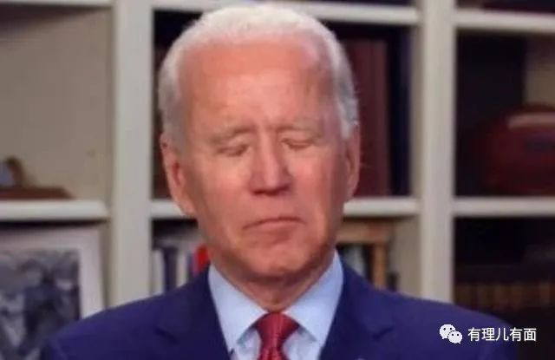

许多灾区民众批评称，政府反应缓慢，救援不及时，在“艾达”飓风袭击近一周后，供水、供电仍未恢复，居民无法维持基本生活，不少民众已被迫离开居所，前往邻近州避难。

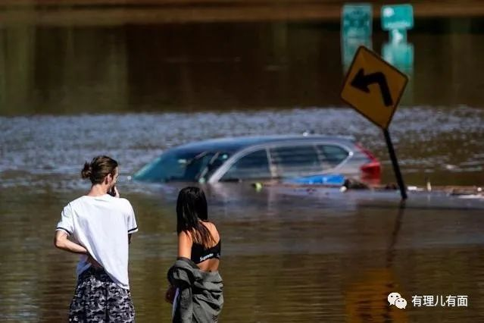

9月1日暴雨来袭时，纽约中央公园一小时降水量达78.74毫米，全天降水量达181.1毫米，均创历史最高纪录。然而，美国家气象局纽约市分站直到当晚19时许才发布“暴洪警报”，21时30分左右才发布“暴洪紧急警报”，警告情势可能“威胁生命”，但民众根本来不及防备。

美国媒体解释，这是500年一遇的大雨。

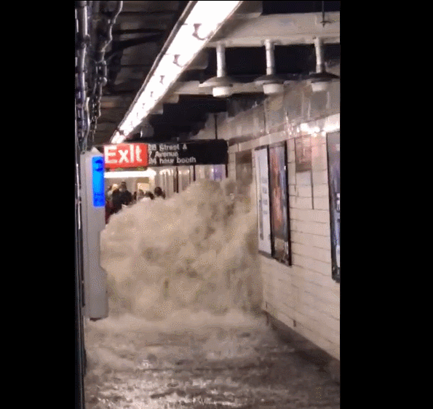

9月3日，纽约市已经通报16人死于这场洪灾，“重灾区”皇后区已有至少11人殒命，最年轻的死者仅有两岁，当中至少5人为华裔。在所有死者中，有11人居住在地下室公寓内，因洪水突然涌入而惨遭灭顶之灾。

灾情破坏程度也反映出美国种族不平等现象，由于低收入少数族裔社区获得的维护费较少，这些社区更容易淹水。其中，多为有色人种居住的这类地下室公寓大多不符安全要求，但无人理会。

美国有色人种占人口超过40%，而华裔占美国人口1.2%。有多个“贫民窟”的皇后区11人遇难，其中5个是华人，这些华裔美国人在有色人种中的地位，可想而知。

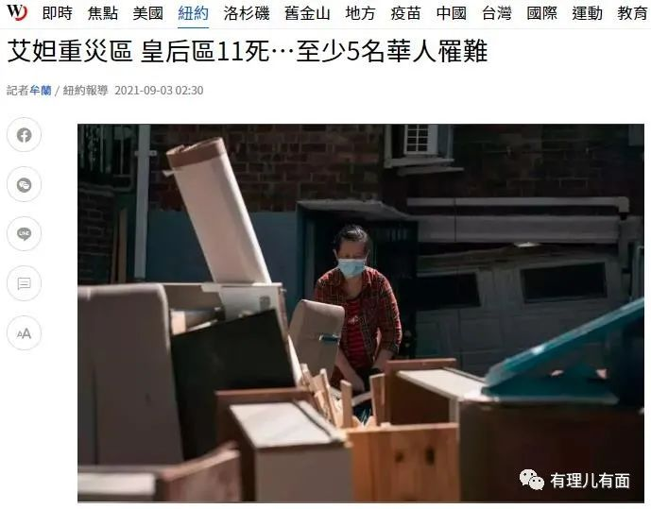

今天，要讲的就是一位生活在地下室的华裔美国人。

居住在纽约法拉盛Peck大道地下室的外卖老哥王先生，他9月1日晚冒着“威胁生命”级别的暴雨，为顾客送餐，豪雨让他在路上寸步难行……送完最后一单外卖回家时，已近深夜11时，他发现自己的住所完全被淹，水势已漫过一层公寓。

因大雨淹屋，王先生只能在邻居家二楼的楼梯间“借宿”一晚，期间他曾担心住在隔壁另外一家三口的安危，但洪水突然涌入，水势两分钟左右就淹没附近公寓地下室与一层，他与邻居忙着“逃命”，无暇顾及其他。直到翌日，才有人报警，称看到了他所居住的地下室中，漂着三具尸体。

王先生说，邻居来自中国武汉，七旬的夫妻二人与30岁左右的女儿同住，三人没有全职工作，靠收废品和政府福利生活，其“当晚就预感他们没逃出来”。

从后续报道中得知，男死者冷先生，70多岁，十多年前持旅游签证从武汉赴美，在中国曾是一名工程师。赴美后，举办过画展。冷先生通过教堂友人帮助，申请绿卡获批，之后将妻女接来美国。冷先生的友人称，因30多岁的女儿患有自闭症，夫妻二人申请为女儿看护，有时也捡废品贴补家用，生活较清贫。

截止9月5日，由于一家三口在美无亲人，后事无人处理。

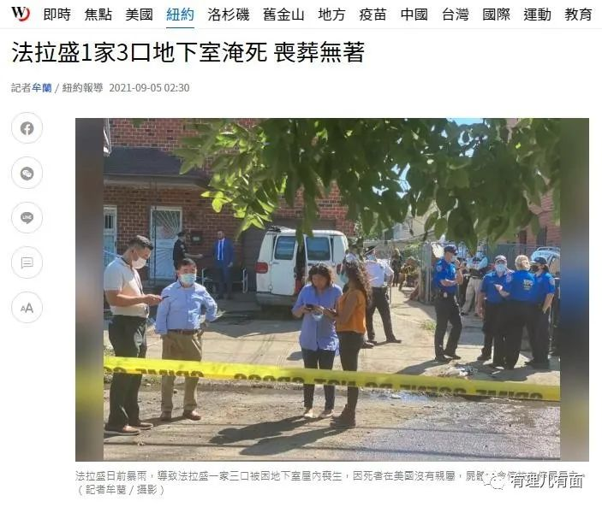

逃过“死劫”的王先生，也不好过，要面临无家可归。他接到警察的电话，告知他地下室已不能居住，需另寻他处。

王先生称自己是20多年前从中国上海来美打拼，没有合法身份，疫情期间失去收入，全家依靠在餐馆做服务员的儿子和自己微薄的外卖员收入维生，不料刚复工不久就失去了住所。

他的儿子王Jason表示，已帮父亲联系多个房源，但均被房东嫌弃年龄偏大而拒租。其本人因“地方实在住不下”，而无法接纳父亲。

根据上面美媒《世界日报》的这段报道，小伙伴看到了什么？

有理哥眼前浮现出老舍先生笔下黄包车夫骆驼祥子的形象。这位外卖老哥，在建国才两百多年的美国，遇上五百年一遇的大暴雨，也得先把工作干完才能回家，不正是老舍文中刻画的旧中国劳动人民的悲惨遭遇吗？



但是感觉与王先生比，骆驼祥子还是幸运的，起码他是个年轻力壮的旧社会青年劳动者。而王先生屡次被房东因为年纪大而拒绝租房，儿子也已经在餐厅打工可见已成年，我猜王先生应该不止是中年，可能是一位老年外卖员了。

和祥子一样，王先生应该非常需要钱，所以才不得不冒着生命危险在暴雨天赚取微薄的外卖费。因为生活拮据，只能租住在有色人种“贫民窟”最便宜的地下室。

王先生家庭生活估计也不怎么样，儿子以“住不下”拒绝年迈老父一同居住，一个可能是儿子经济能力实在也不好，二就是父子关系疏远，宁愿要父亲露宿街头也不愿意接受。

是什么导致这位美国“祥子”生活在水深火热之中的？

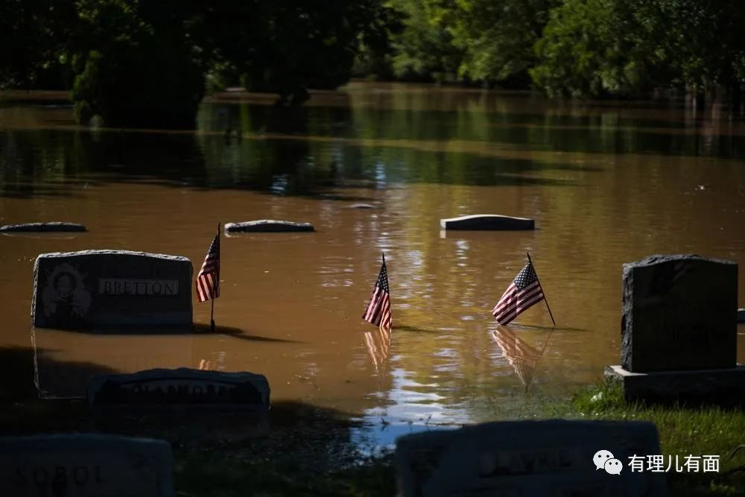

他自己也说了，20多年前他从中国上海赴美，而且没有合法身份。

没有合法身份，那就只能打黑工。至于为什么没有合法身份，可以想象他要么是偷渡赴美，要么是持合法证件赴美后逾期居留，在美打黑工。

而这两种方式留在美国，被执法部门发现一般都会被遣返，美国移民局的枪可不是吃素的。为了不被遣返，许多人就会攻击自己祖国、造谣抹黑，以求获得“政治庇护”。不过，美国一般是看不上小喽啰的，得提供一定价值的信息，或者本身有一定影响力才能获得“庇护”。

十几年前以“审丑”爆红的“凤姐”，因为在中国互联网上有了“名气”，就以这种方式留在美国。疫情之前有人见到她在贫民窟美甲店为别人修甲，病毒吞没美国后她就音讯全无，也不知道去哪了。



而本新闻的男死者，旅游签变绿卡也只有该途径，但帮助其走到这一步的应该还有美国的“教会”。

而王先生今天敢接受媒体采访，估计他已经取得一定身份，不然只能一直做阴沟里的老鼠，不能见阳光。但即使取得临时身份，方法就那么几种，一样不怎么见得正道的光。

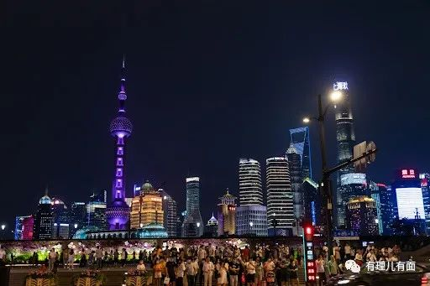

2000年，中国人均GDP是959.37美元，王先生离开中国上海，非法留在美国。2020年中国人均GDP是10450美元，而上海市的话，人均GDP更是高达2.3万美元，已达到发达国家水平。如果王先生以“500年一遇暴雨”坚持送外卖的拼搏精神，从2000年的上海努力到现在，生活会如何？说不上大富大贵，起码上海平均生活水平吧。

但是当年抛弃中国奔向发达国家的王先生，却在美国街头无家可归，活成21世纪的“骆驼祥子”。

在严格的法律意义上，王先生有可能还属于中国公民，但在精神上他一定是个美国人。

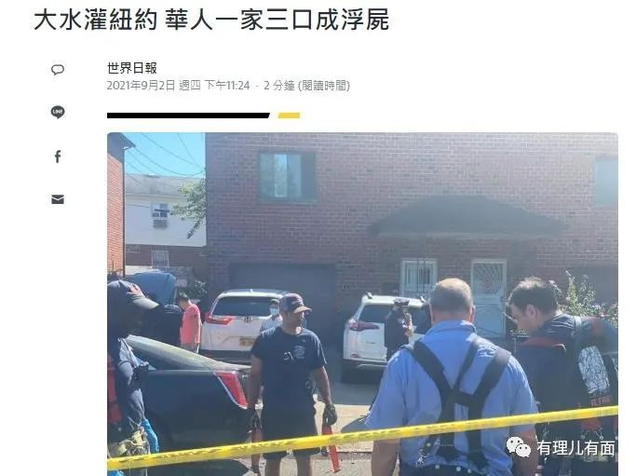

其实王先生并不是个例，改革开放后因向往发达国家生活水平，非法留在美国的许多华人，因为语言不通，身份不合法，只能一直在底层躲藏。当年中国穷的时候，他们抛下国家还能解释为经济原因。而现在中国腾飞了，人民收入迅速增长，而美国合法民众生活尚且艰辛，这些非法移民就更是困苦。为了麻醉自己，他们之中许多人会选择接受用抹黑中国的谣言来作为自己的精神慰藉。事件发生的纽约法拉盛片区，就有大量反华邪教活跃。

前面说的是非法移民，合法移民情况会好一些。毕竟符合中美两国法律的正常移民，本身经济条件、教育水平会好许多。但是，美国社会从制度上严重的种族歧视，他们依然逃不掉。

在美国，华裔被政府提倡为“模范”少数族裔，由于勤奋与重视教育，理论上应该比一般的美国人更容易获得成功，但是华裔美国人不像非裔美国人会为自己争取权益。根据2005年美国平等雇用委员会（EEOC）的调查，华裔美国人在职场上受到歧视的比例为31％，比非裔美国人的26％更高，而且大部分人选择默默承受，而不是用法律手段解决问题，又使得歧视更加严重。

据美国统计数据，亚裔进入一流名校的SAT成绩（高中毕业生申请美国高校的一个评分机制）要比白人高140分，比西班牙裔高270分，比非裔高450分，但亚裔在任何一个SAT分数段的录取率都是最低的。在同样分数的情况下，亚裔学生入学率只有白人的70%，黑人学生入学率是白人的5.5倍。

而华裔又是亚裔的一个部分，相比起敢于在暴乱中持枪保护财产的韩裔，华裔美国人的社会地位更低。

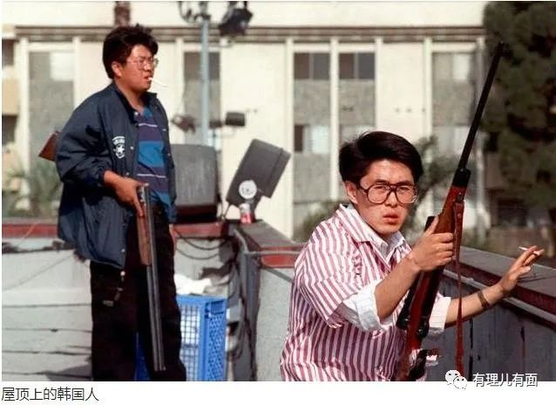

由于“逆来顺受”的性格，美国政府号召其他敢于反抗的少数族裔学习华裔，所以华裔才成为了“模范”族裔。同时部分华裔美国人为得到了政府的这个“鼓励”，变得更加弱势。

昨日的因才会种下今日的果。

这些人虽然有黄皮肤黑头发，但已经不是中国人了。不过，毕竟曾经源自同一血脉，有理哥还是善意提醒一句：从来都没有什么救世主，也不靠上帝、总统，要创造族裔的幸福，全靠你们自己。

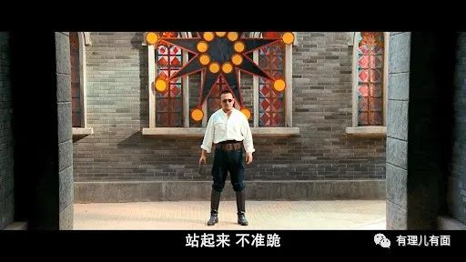

**图片来自网络**





**关注公众号：**

**有理儿有面**

**理   性｜   揭   秘｜   探   讨**







有里儿有面

**微信扫一扫赞赏作者** **赞赏**

已喜欢，对作者说句悄悄话

取消

**发送给作者**

**发送**

最多40字，当前共字

 人赞赏

上一页 1/3 下一页

长按二维码向我转账

受苹果公司新规定影响，微信 iOS 版的赞赏功能被关闭，可通过二维码转账支持公众号。

### 精选留言

用户设置不下载评论